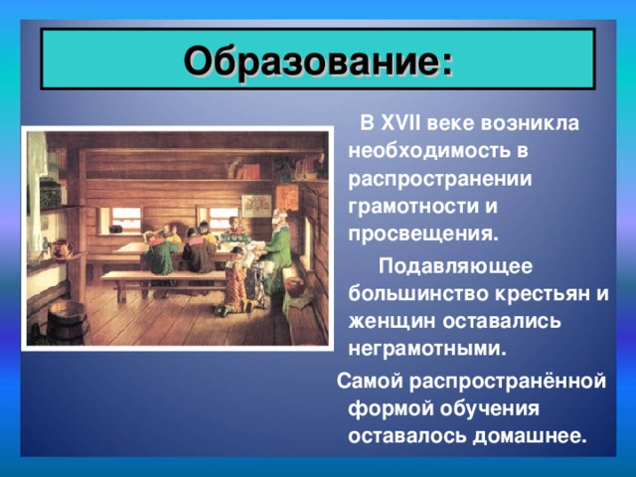

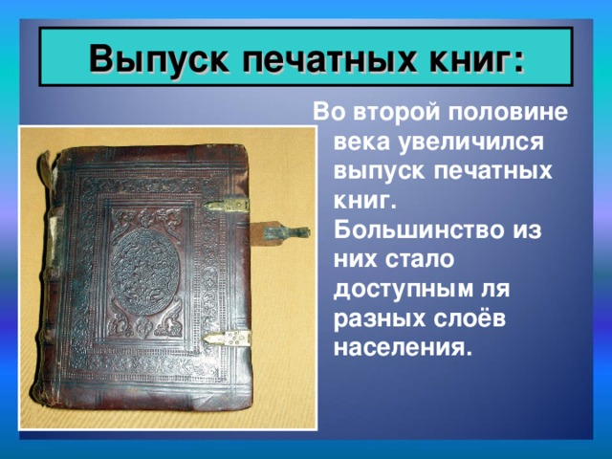

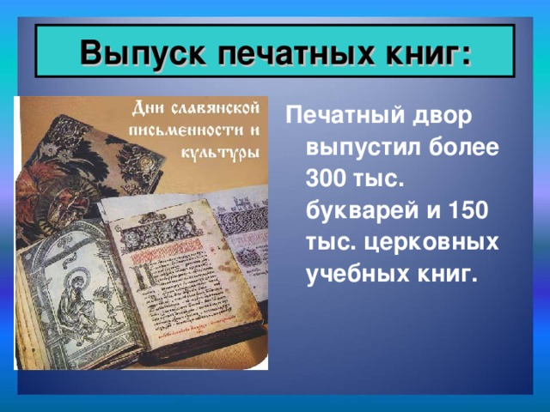 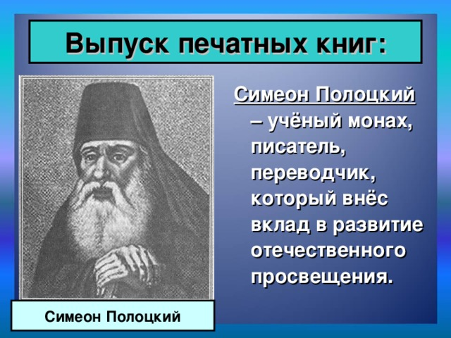

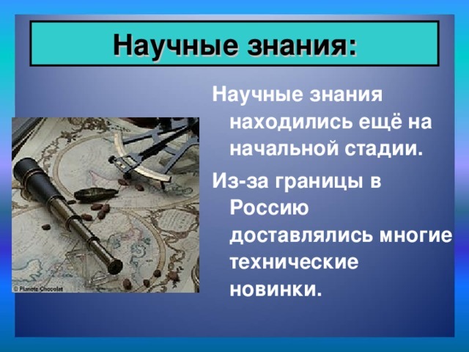

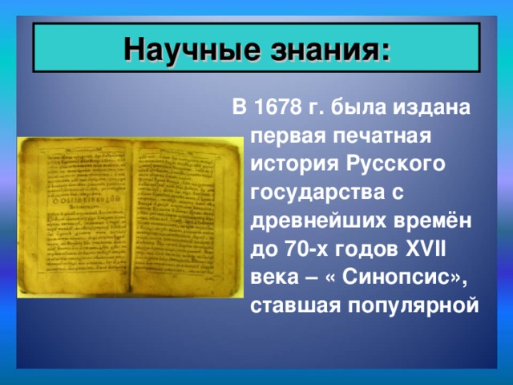

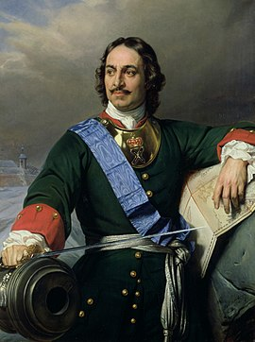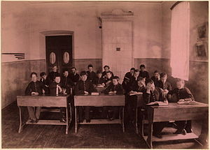

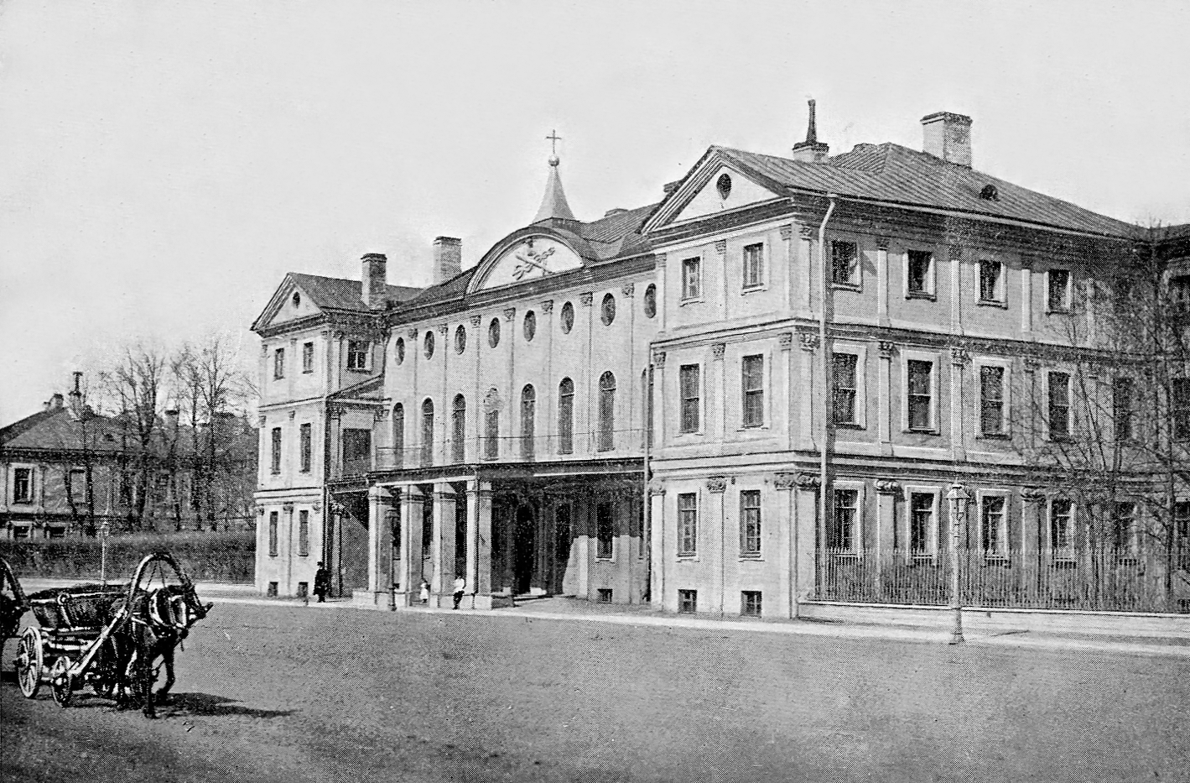

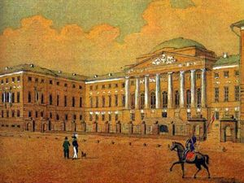

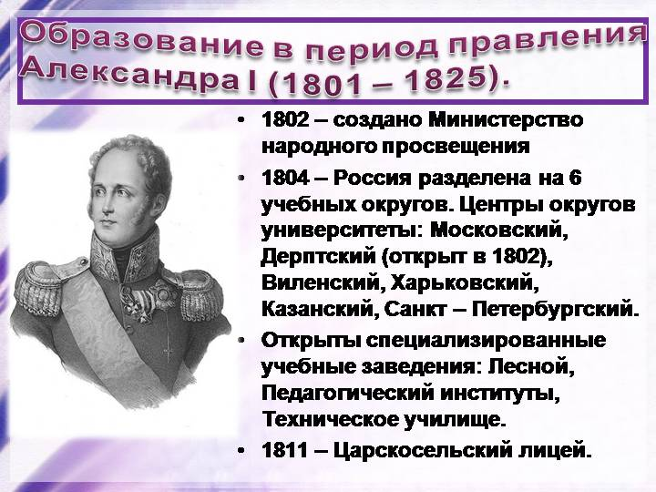 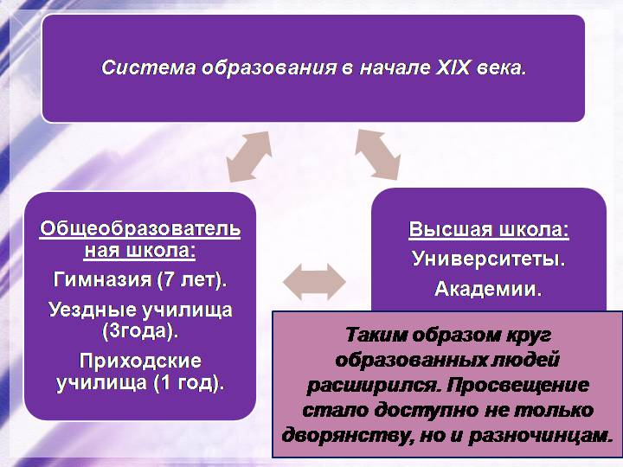 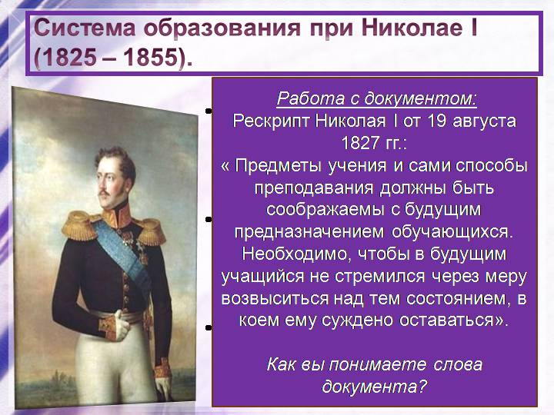

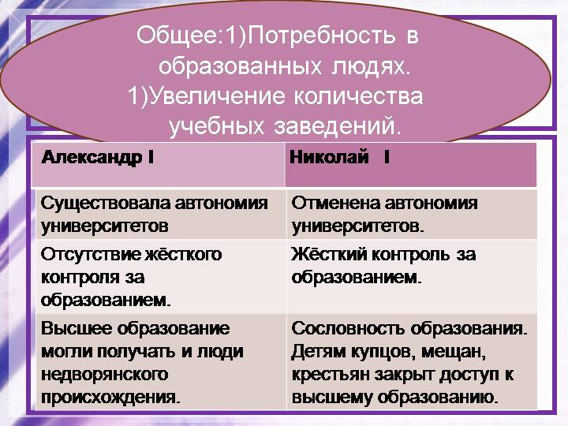

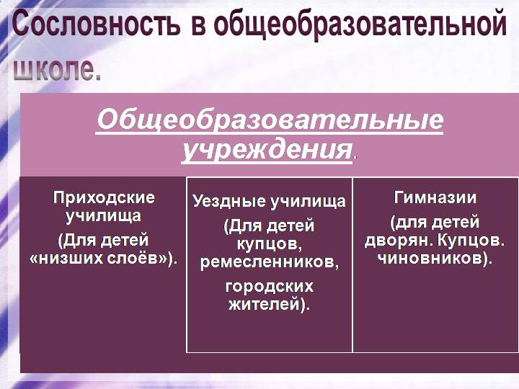 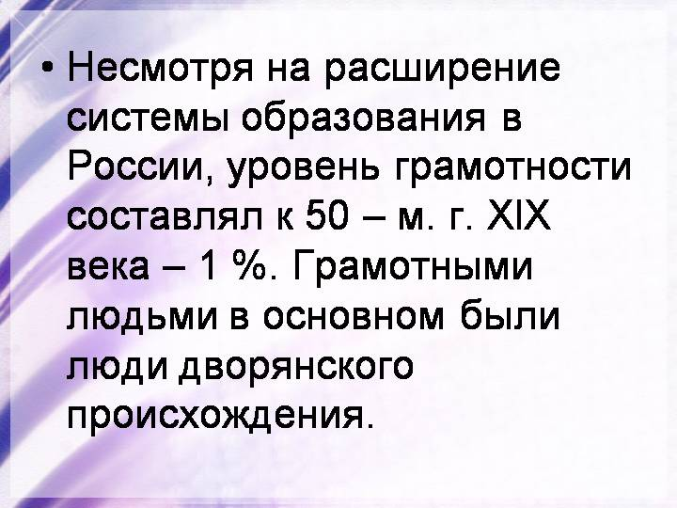

В первые годы правления Александра I (1801-1825)  произошла заметная либерализация общества.  Велись разработки конституционных проектов, был принят новый цензурный устав, ослабели преследования сектантов (духоборов и молокан), расширилась черта еврейской оседлости, всем свободным сословиям было даровано право собственности на землю. Указом о вольных хлебопашцах (1803) дворяне получили право отпускать своих крепостных на волю за выкуп. Однако одной из самых значимых для империи и общества стала реформа школьного дела, в ходе которой в России сложилась довольно стройная система образовательных учреждений разного уровня.

В результате реализации реформы в каждом губернском городе появились гимназии, а в каждом уездном городе – уездные училища. Приходские училища создавались также и в сельской местности. Несколько позднее, в 1811 г. был открыт Александровский (Царскосельский) лицей привилегированное учебное заведение для обучения представителей высшего дворянского общества.

Официально был провозглашен принцип бессословности в образовании, однако для детей крепостных были доступны только приходские училища. Впрочем, и это был огромный шаг вперед. Для управления образовательными учреждениями было создано Министерство народного просвещения.

Особое внимание правительство уделяло развитию высшего образования. С 1755 г. в России функционировал Московский университет, но в начале XIX в. он уже не удовлетворял всем потребностям государства и общества в деле подготовки специалистов. Поэтому в первые годы царствования Александра I были открыты четыре новых университета: Дерптский (1802 г.), Казанский (1804 г.), Харьковский (1804 г.), Виленский (1804 г.). Несколько позднее был создан университет в Санкт-Петербурге (1819 г.).

В приходские училища принимались дети «всякого сословия» без различия «полу и лет». Они создавались как в городе, так и в сельской местности. Однако деньги на их содержание из государственной казны не выделялись. Содержались эти учебные заведения либо за счет средств городского самоуправления, либо на инициативе помещиков, приходских священников и государственных крестьян. Окончание приходского училища давало возможность продолжить обучение в уездном училище. В гимназии принимались дети по окончании уездного училища независимо от сословия.

В первой половине XIX века остро стояла проблема учительских кадров. В уездном училище работали, как правило, 2 учителя, преподававшие по 7-8 предметов, в гимназии – 8 учителей. Поэтому с 1804 г. при университетах были открыты педагогические институты.

**IIб. Развитие образования при Николае I (Выступление учащегося по данному материалу с демонстрацией презентации, подготовленной самим учащимся без помощи учителя)**

В 20-50 гг. отношение правительства к нуждам образования несколько изменилось. Это было связано с личностью нового императора – Николая I (1825-1856), который был искренним приверженцем идеи божественной миссии самодержавия в России. В числе первых эта идея нашла отражение в системе образования, претерпевшей определенные изменения по сравнению с эпохой Александра I. Если в начале века важнейшим считалось общее образование, то теперь школа была нацелена на воспитание нравственности, основанной на религиозных началах. В итоге преобразований Николая I по-прежнему сохранялись все 3 ступени общеобразовательной школы, но каждая из них становилась сословно-обособленной.

Представители «низов» обучались Закону Божьему, грамоте и арифметике. Дети купцов, ремесленников, мещан обучались русскому языку, арифметике, геометрии, истории и географии. Гимназии, в которых учились дети дворян, чиновников, купцов первой гильдии давали наиболее разностороннее и глубокое образование, готовя учащихся к поступлению в университет.

Следует отметить, что количество образовательных учреждений неуклонно росло. Так, если в начале века на всю страну было 158 училищ, то к середине века уже в каждой губернии их было около 130.

Увеличивалось и число высших учебных заведений особенно технических. Были открыты Технологический институт в столице, Межевой и Земледельческий институты в Москве, получила развитие система медицинских факультетов в университетах. Однако при этом были ликвидированы кафедры философии, политэкономии, естественного права и статистики. В то же время, в 30-е гг. в Европу было командировано много русских ученых, в том числе и гуманитариев для стажировки и обучения. В результате в России серьезно обновилось преподавание всех дисциплин.

Открывались также училища по подготовке специалистов в различных областях. В таких элитарных заведения, как Строительное училище, императорское училище правоведения система воспитания и обучения были скопированы  с аналогичных учебных заведений Англии. Выпускники этих училищ поступали на службу в соответствующие министерства.

Рос объем выпуска литературы для всех слоев населения. Причем по своей цене эти книги были доступны самым широким слоям населения. Интенсивно развивалось и библиотечное дело. Библиотеки в 30-40-е гг. были открыты по инициативе общественности в большинстве губернских и уездных городов России.

 Задача учащихся прослушать вступительное слово учителя и сделать необходимые записи в тетрадь. В обязательном порядке (учитель должен отметить необходимость сделать соответствующую запись) учащиеся фиксируют в тетрадях систему образования в России в первой половине XIX века. Должно быть указано наличие двух ступеней образования – общеобразовательная школа (приходские, уездные училища и гимназии) и высшая школа (университеты и академии), а также сословность общеобразовательной школы (наличие различных типов учебных заведений, предназначенных исключительно для конкретных сословных групп: гимназии для детей дворян, купцов, чиновников, уездные училища для детей купцов, ремесленников и городских жителей и приходские  училища для детей «самых низших состояний»)

**"Образование и наука России во второй половине XVIII века"**

Вторая половина 18 века стала для России не только временем ***«просвещённого абсолютизма»*** и успехов во внешней политике.

В эти годы также произошли крупные изменения в российском образовании и науке.

Для  того чтобы на равных участвовать в большой европейской политике, развивать собственную экономику, защищать границы и расширять территорию, содействовать просвещению, России, как и другим государствам, была необходима такая система образования, которая могла бы обеспечить нужным количеством специалистов все эти направления.

Следует отметить, что преобразования Петра І и деятельность его последователей не создали в России цельной системы образования. Поэтому во второй половине 18 века и, в особенности во время правления Екатерины ІІ, были сделаны попытки это исправить.

*На протяжении всего 18 века образование в России носило сословный характер.* Во второй половине столетия эта тенденция получила ещё большее развитие.

Так как главной опорой самодержавия являлось дворянство и именно дворяне служили чиновниками, офицерами, зачастую были учёными и просветителями, то именно для них стали создаваться особые закрытые учебные заведения.

*Кроме того, во второй половине 18 века образование стало привилегией дворян.* В учебных заведениях стали обучать не столько наукам, как культуре поведения, танцам, языкам, искусству.

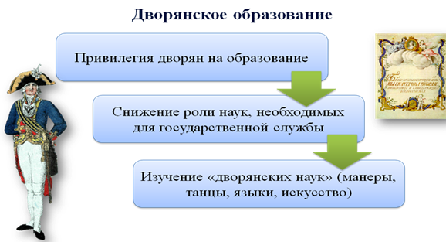

К таким заведениям относились открытый ещё в ***1731 году Сухопутный шляхетский корпус, Морской шляхетский корпус (открыт в 1752году). Пажеский корпус, основанный в 1750 году.***

Состоятельные дворяне предпочитали давать своим детям домашнее образование. Для этого из-за границы выписывались частные учителя. Правда, далеко не всегда такой учитель был действительно знаком с науками. Поэтому домашнее образование не всегда приносило положительный результат.

Екатерина ІІ, как истинный просвещённый монарх, хотела изменить систему образования России к лучшему.

Советником в делах образования при императрице стал ***Иван Иванович Бецкой***. Он был видным деятелем русского Просвещения.

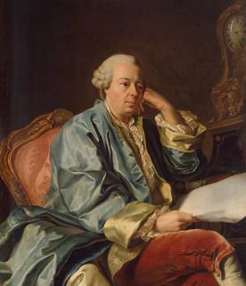

Согласно его идеям, в России было необходимо создать сеть закрытых учебно-воспитательных заведений. В них обучить *«новых отцов и матерей, которые в тех же правилах воспитают своих детей».*

Это позволит создать «новых людей», которые не испытают на себе влияния старого общества и будут благом для всей страны.

Несмотря на всю свою утопичность, в ***1764 году*** Екатериной ІІ было утверждено ***«Генеральное учреждение о воспитании обоего пола юношества»***, в котором Бецкой изложил свои идеи.

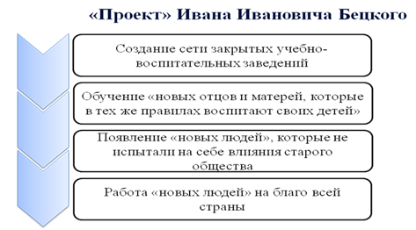

В дальнейшем началось создание подобного рода учебных заведений. Ими стали воспитательные дома в Москве и Петербурге. *Училища при Академии художеств и при Академии наук. Коммерческое училище в Москве.*

*Смольный институт благородных девиц в Петербурге.*

Воспитание в таких заведениях рассматривалось с четырёх сторон.

***Физической***– «в здоровом теле здоровых дух».

***Физическо-моральной*** – «праздность – мать всех пороков, трудолюбие – отец всех добродетелей».

***Моральной***– удаление ученика от того, что может иметь тень порока.

***Обучающей***– развитие ума как средства для заработка.

Учебные заведения такого толка не смогли создать «новых людей». Но они содействовали развитию новшеств в российской системе образования. Так Смольный институт стал первым в России женским учебным заведением. Воспитательные дома в Москве и Петербурге принимали сирот, детей бедняков, незаконнорожденных. При  других заведениях были отделения для купцов и горожан.

В 18 веке успешно развивалось *профессиональное образование* России.

Была расширена сеть горнозаводских школ и училищ. Они были открыты почти при каждом крупном предприятии. Такие школы обеспечивали квалифицированными рабочими заводы и мануфактуры.

Развивались госпитальные школы. Из-за постоянных войн России были нужны военные врачи. К концу века эти школы были реорганизованы в более совершенные медико-хирургические училища.

Появились ***профессиональные художественные училища – Танцевальная школа в Петербурге и Балетная школа в Москве.***Сословные школы не могли дать нужного количества образованных людей. Ввиду этого в 1780-е годы в России началась разработка программы народного образования.

***В 1786 году*** был издан ***«Устав о народных училищах».*** Согласно его положениям в губерниях учреждались народные училища двух ступеней. Первая – ***«Малые училища».*** Располагались в провинциальных и заштатных городах. Срок обучения в них длился два года. Учёба была бесплатной, к ней допускались все сословия обоего пола, кроме крепостных. В таких школах изучали грамоту, чтение, арифметику, основы православия, рисование.

***«Главные училища»*** располагались в губернских городах. Учёба в них занимала 5 лет. Обучение велось на тех же условиях, что и в «***Малых училищах».*** Такой же была и программа обучения на первые два года. После добавлялись история, география, математика, физика, архитектура. По желанию – иностранный язык. Так же тут можно было получить педагогическое образование.

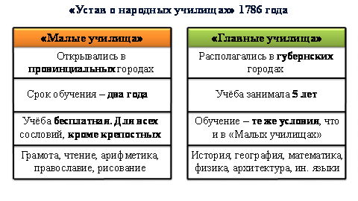

***Особенностью народных училищ*** стало использование ими во время обучения таких привычных сегодня приёмов как *преподавание каждым учителем своего предмета, классно-урочная система, единое расписание занятий, одинаковые учебные планы и учебники, журнал посещаемости.*

Во второй половине 18 века увеличивается число высших учебных заведений. ***В 1755*** году, при содействии ***графа Ивана Ивановича Шувалова*** и ***Михаила Васильевича Ломоносова***, был открыт ***Московский университет.***

*В университете было три факультета: юридический, философский, медицинский. Основным языком преподавания был русский.*

Это учебное заведение впоследствии стало центром развития отечественной науки и просвещения.

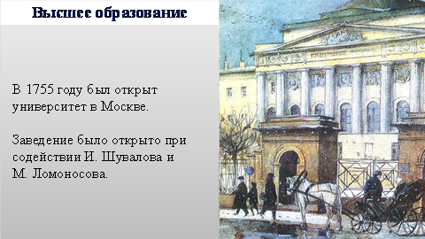

Так же во второй половине 18 века была открыта ***Императорская Академия художеств (1757 год). Горный институт в Петербурге (1773 год). Медико-хирургическая академия в Петербурге (с 1799 года).***

*Таким образом, не смотря на достаточно пёстрый состав учебных заведений и их программ обучения, к концу 18 века система образования России приобрела определённую чёткость.*

*Начальное образование давали «Малые» народные училища. Продолжали существовать школы при гарнизонах и духовные школы.*

*Общее среднее образование можно было по-прежнему получить в гимназиях (в Москве, Петербурге, а так же в Казани). В учебных заведениях, созданных по проекту Бецкого. Частично в «Главных» народных училищах.*

*Профессиональное образование давали дворянские закрытые учебные заведения, специальные технические и художественные училища.*

*Высшее образование можно было получить институтах и университетах (Московском, Горном, в Академии художеств).*

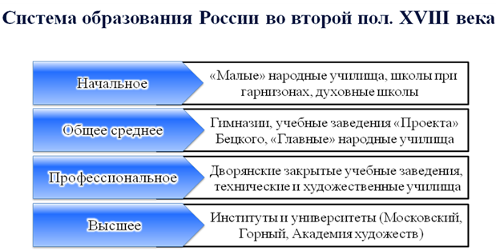

В 18 веке, по мере развития российской экономики и общества, увеличивалась потребность в научных знаниях